

**Planning and Progress Report**

C1.046

<https://github.com/DP2-C1-046/Acme-ANS-D01>

|  |  |
| --- | --- |
| Apellidos, Nombre | Email |
| Blanco Mora, David | davblamor@alum.us.es |

**Tabla de contenidos**

Contenido

**Resumen ejecutivo** 3

**Tabla de revisiones** 4

**Introducción** 5

**Contenidos** 6

**Conclusiones** 7

**Bibliografía** 8

# 

# **Resumen ejecutivo**

Este documento muestra tanto el planning como el progreso individual del student#3 durante la implementación de sus requisitos.

# **Tabla de revisiones**

|  |  |  |
| --- | --- | --- |
| **Versión** | **Descripción** | **Fecha** |
| v1.0 | Versión original. | 16/02/2025 |
| v1.1 | Primera versión del documento | 20/02/2025 |

# 

# **Introducción**

En este documento se va a representar el planteamiento y el progreso realizado por el Student #3, durante la realización de sus requisitos individuales. No se han encontrado incidencias durante la realización de estos.

# **Contenidos**

## Planning

|  |  |  |  |  |
| --- | --- | --- | --- | --- |
| **Tarea** | **Descripción** | **Asignación y roles** | **Tiempo estimado** | **Tiempo real** |
| Modify the anonymous menu so that it shows an option that takes the browser to the home page of your favorite web site. The title must read as follows: “〈id-number〉: 〈surname〉, 〈name〉”, where “〈id-number〉” denotes your DNI, NIE, or passport number, “〈surname〉” denotes your surname/s, and “〈name〉” denotes your name/s. | Modificar el menú de usuario anónimo añadiendo un enlace a la home page de mi web favorita, mostrando el título como se especifica en el requisito. | David Blanco:  -Developer | 30min | 15min |
| Produce an analysis report | Crear un documento de análisis con las tareas a nivel individual de este entregable. | David Blanco:  -Analyst | 30min | 15min |
| Produce a planning and progress report | Crear un documento del planteamiento y progreso individual llevado a cabo en este entregable | David Blanco:  -Analyst | 1h | 1h |

### 

## Capturas

# 

Añadiendo la suboption al menú jsp.

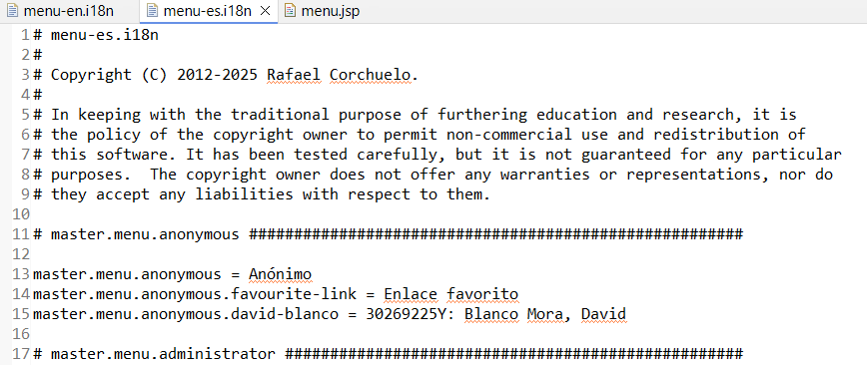

Configurando el mensaje del menú en español.

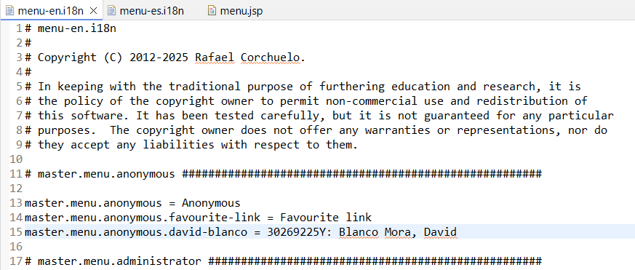

Configurando el mensaje del menú en inglés.

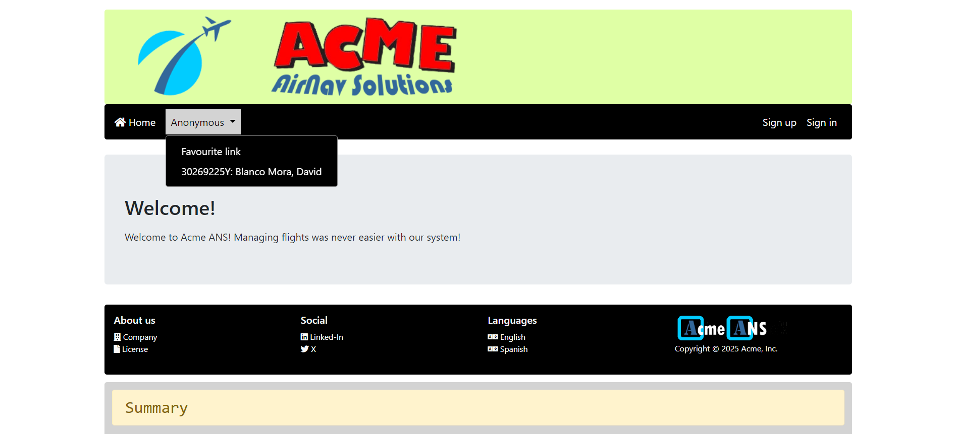

Asegurarnos que todo funciona según lo previsto.



Mover la tarea a la columna ‘in review’ en el Project de GitHub.

## Presupuesto

|  |  |  |
| --- | --- | --- |
| **Rol** | **Horas estimadas** | **Coste de personal** |
| Developer | 0.5 h | 10€ |
| Analyst | 1.5h | 30€ |

|  |  |  |
| --- | --- | --- |
| **Concepto** | **Precio original** | **Amortización mensual** |
| Portátil | 1100€ | 30,5€ |
| Ratón | 30€ | 0,83€ |
| Mochila | 50€ | 1,38€ |
| Teclado | 50€ | 1,38€ |
|  |  |  |
| **Coste de amortización total** | | **34,09€** |

Coste total estimado: 74,09**€**

## Progress

### Registro de progreso

|  |  |  |  |
| --- | --- | --- | --- |
| **Miembro** | **Rendimiento** | **Valoración** | **Incentivo** |
| David Blanco Mora | 8.33 | Bueno | Intencionadamente en blanco |

### Conflictos

|  |  |
| --- | --- |
| **Conflicto** | **Solución aplicada** |
| No se han tenido conflictos a la hora de realizar las tareas para este entregable | No aplica |

### Desviación de costes

|  |  |  |  |  |
| --- | --- | --- | --- | --- |
| **Rol** | **Horas estimadas** | **Horas reales** | **Coste de personal estimado** | **Coste de personal real** |
| Developer | 0.5h | 0.25h | 10€ | 5€ |
| Analyst | 1.5h | 1.25h | 30€ | 25€ |

Coste total personal: 30€

|  |  |  |
| --- | --- | --- |
| **Concepto** | **Precio original** | **Amortización mensual** |
| Portátil | 1100€ | 30,5€ |
| Ratón | 30€ | 0,83€ |
| Mochila | 50€ | 1,38€ |
| Teclado | 50€ | 1,38€ |
|  |  |  |
| **Coste de amortización total** | | **34,09€** |

**Coste total: 64,09€**

**Desviación: -10€**

# 

# 

# 

# 

# 

# 

# 

# 

# 

# **Conclusiones**

Para concluir, podemos decir que se han completado las tareas satisfactoriamente y en menor tiempo del estimado inicialmente. La entrega, desde el punto de vista de la planificación, ha sido un éxito.

Consideramos además que la estimación ha sido un éxito, ya que la desviación es muy poco significativa con respecto al precio total de la entrega.

# **Bibliografía**

Intencionalmente en blanco.